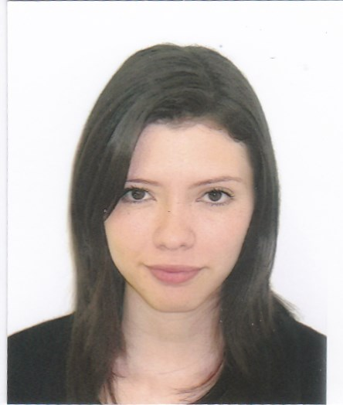

**KAREN GISELLE BEJARANO ACOSTA**

__________________________________________________________________

_______

**DATOS PERSONALES**

**Fecha de nacimiento:** 26 de octubre 1996  
**Lugar de nacimiento:** Bogotá-Colombia  
**Número de Identidad:** Rn25526877  
**Dirección:** Calle 5ta, Pueblo nuevo,P.H Altos De La Colina  
**Teléfono:** 6518-4274/ 395-8563  
**Email:** [karengb11@hotmail.com](mailto:karengb11@hotmail.com)

**CAPACIDADES**

Soy una persona con alto nivel de compromiso, responsable y honesta, enfocada al logro de resultados, entusiasta y con buen manejo de relaciones interpersonales. Capacidad y facilidad para desarrollar trabajos en equipo, investigar, planificación de tareas, organización efectiva del tiempo, disposición para seguir instrucciones, mentalidad innovadora, flexibilidad para adaptarme a los cambios con el propósito de alcanzar metas personales, profesionales y cumplir con los estándares de calidad, compromiso, imagen y gestión de la compañía.

**FORMACIÓN ACADÉMICA**

2013, Instituto de Ciencias Aplicadas, Panamá

Bachiller en Comercio con Énfasis en Gestión Empresarial

Estudiante Universitaria, Licenciatura en Administración De Empresas

**EXPERIENCIA LABORAL**

Practica Laboral, Reclutadora en recursos humanos del Grupo Rey

Cajera / Recepcionista en salón de belleza Beauty Hair Salon

Vendedora/ Almacenes Totto

Agente de servicio al cliente en Call center Radius (Nars)

|  |  |
| --- | --- |
|  |  |

**IDIOMAS**

Ingles: Dominio del idioma nivel Intermedio alto

**INFORMÁTICA**

Conocimientos medios-altos a nivel usuario:

* Windows
* Procesadores de Texto: WordPerfect, Microsoft Word
* Hojas de Cálculo: Excel, Lotus 123
* Internet
* Outlook

**REFERENCIAS LABORALES**

Grupo Rey. Saray Gaitan, Supervisora 6981-6464

Beauty hair salon. Cristy Karina Sanchez, 6200-7891

Call center Radius (Nars), Bladimir Montenegro, 6982-3779

**REFERENCIA PERSONAL**

José Blades 6240-0567

Fernando Silva 6690-6809

Berta Cazas 6059-8182